Šolski center Novo mesto

Srednja zdravstvena in kemijska šola

Šegova ulica 112

8000 Novo mesto

SIMBOLIKA KRIŽEV

Novo mesto, 13.4.2006

SIMBOLIKA KRIŽEV

SIMBOL (grško symolon-znamenje) je podoba oziroma upodobitev česa ali pa znak za mnoge matematične pojme, kemijske elemente, in tudi znamenje za druge odmišljene pojme.

KRIŽ- je geometrična figura, sestavljena iz dveh sekajočih črt ali ploskev. Križ je eden od najstarejših človekovih simbolov in je uporabljen v mnogih religijah.

Križ kot znak

* [Rimska števka](http://sl.wikipedia.org/w/index.php?title=Rimska_%C5%A1tevka&action=edit) za [deset](http://sl.wikipedia.org/wiki/Deset) je [X](http://sl.wikipedia.org/wiki/X).
* Kitajski znak za deset je 十.
* Tipografski simbol [križ](http://sl.wikipedia.org/w/index.php?title=Kri%C5%BE_%28typography%29&action=edit) †.
* Simbol za [seštevanje](http://sl.wikipedia.org/wiki/Se%C5%A1tevanje) (*plus*) (+) in [množenje](http://sl.wikipedia.org/w/index.php?title=Mno%C5%BEenje&action=edit) (*krat*) (×).

Križ kot simbol

* [krščanski križ](http://sl.wikipedia.org/wiki/Kr%C5%A1%C4%8Danski_kri%C5%BE)
* [Odinov](http://sl.wikipedia.org/wiki/Odin) simbol
* starodavna [svastika](http://sl.wikipedia.org/w/index.php?title=Svastika&action=edit) oziroma [kljukasti križ](http://sl.wikipedia.org/w/index.php?title=Kljukasti_kri%C5%BE&action=edit) (simbol [nacizma](http://sl.wikipedia.org/wiki/Nacizem)).
* starodavni [egiptovski](http://sl.wikipedia.org/wiki/Egipt) simbol [ankh](http://sl.wikipedia.org/w/index.php?title=Ankh&action=edit)
* [malteški križ](http://sl.wikipedia.org/wiki/Malte%C5%A1ki_kri%C5%BE)
* [pravoslavni križ](http://sl.wikipedia.org/wiki/Pravoslavni_kri%C5%BE)
* [jeruzalemski križ](http://sl.wikipedia.org/wiki/Jeruzalemski_kri%C5%BE)
* [lorenski križ](http://sl.wikipedia.org/wiki/Lorenski_kri%C5%BE)
* [Andrejev križ](http://sl.wikipedia.org/wiki/Andrejev_kri%C5%BE)

Križ se pojavlja na [zastavah](http://sl.wikipedia.org/wiki/Zastava) nekaterih držav:

* [Danska](http://sl.wikipedia.org/wiki/Danska)
* [Anglija](http://sl.wikipedia.org/wiki/Anglija)
* [Finska](http://sl.wikipedia.org/wiki/Finska)
* [Grčija](http://sl.wikipedia.org/wiki/Gr%C4%8Dija)
* [Irska](http://sl.wikipedia.org/wiki/Irska_%28dr%C5%BEava%29)
* [Malta](http://sl.wikipedia.org/wiki/Malta)
* [Norveška](http://sl.wikipedia.org/wiki/Norve%C5%A1ka)
* [Škotska](http://sl.wikipedia.org/wiki/%C5%A0kotska)
* [Švedska](http://sl.wikipedia.org/wiki/%C5%A0vedska)
* [Švica](http://sl.wikipedia.org/wiki/%C5%A0vica)
* [Združeno kraljestvo](http://sl.wikipedia.org/wiki/Zdru%C5%BEeno_kraljestvo)
* [Wallis in Futuna](http://sl.wikipedia.org/w/index.php?title=Wallis_in_Futuna&action=edit)
* [Saint Piran](http://sl.wikipedia.org/w/index.php?title=Saint_Piran&action=edit)

KRIŽ KOT VERSKI SIMBOL

Andrejev križ (latinsko *Crux decussata*)Na takem križu naj bi 30.11 leta 60 n. št. v Patrasu križali sv. Andreja. Ta je bil galilejski ribič in brat Simona Petra s katerim je ribaril, ko ga je Jezus povabil, da postane eden njegovih učencev. Danes ga vidimo na zastavi in grbu Škotske, ter pred železniškimi tiri.

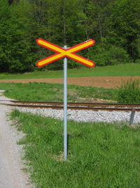

Catenburyjski križ

Cantenburyjski nadškof je glavni škof anglikanske cerkve, križ z zaokroženo obliko pa je simbol njegovega položaja in z njim je okrašen vrh njegove palice.

Maltéški kríž je bil od [prve križarske vojne](http://sl.wikipedia.org/wiki/Prva_kri%C5%BEarska_vojna) naprej simbol [krščanskih](http://sl.wikipedia.org/wiki/Kr%C5%A1%C4%8Danstvo) vojščakov. Križ [grških](http://sl.wikipedia.org/w/index.php?title=Gr%C5%A1ki_kri%C5%BE&action=edit) proporcev sestavljajo štirje zašiljni ščiti, staknjeni s svojimi spodnjimi konci.Malteški križ je ostal simbol [Malteškega viteškega reda](http://sl.wikipedia.org/w/index.php?title=Malte%C5%A1ki_vite%C5%A1ki_red&action=edit), v preteklih stoletjih pa so ga prevzeli tudi kot obliko številnih [odlikovanj](http://sl.wikipedia.org/wiki/Odlikovanje). Malteški križ je tudi simbol okrožja [Mecklenburg-Strelitz](http://sl.wikipedia.org/w/index.php?title=Mecklenburg-Strelitz&action=edit) v [Nemčiji](http://sl.wikipedia.org/wiki/Nem%C4%8Dija) ter [avstralske](http://sl.wikipedia.org/wiki/Avstralija) zvezne države [Queensland](http://sl.wikipedia.org/w/index.php?title=Queensland&action=edit).

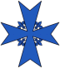

**Krščanski** [**križ**](http://sl.wikipedia.org/wiki/Kri%C5%BE)je eden od najbolj znanih [simbolov](http://sl.wikipedia.org/wiki/Simbol) [krščanstva](http://sl.wikipedia.org/wiki/Kr%C5%A1%C4%8Danstvo). Njegov pomen se skriva v verovanju, da je bil [Jezus Kristus](http://sl.wikipedia.org/wiki/Jezus_Kristus) od [Poncija Pilata](http://sl.wikipedia.org/wiki/Poncij_Pilat) obsojen na smrt s [križanjem](http://sl.wikipedia.org/wiki/Kri%C5%BEanje).

Križ je tudi gib z roko (latinski križ), pri katerem se prsti dotaknejo čela, prsi, leve in desne rame ([katoliki](http://sl.wikipedia.org/wiki/Katolik)), medtem ko se [pravoslavci](http://sl.wikipedia.org/w/index.php?title=Pravoslaven&action=edit) pokrižajo: čelo, prsi, desna in leva rama.

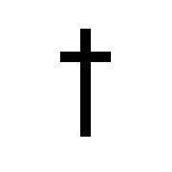

**Lorénski kríž** ([latinsko](http://sl.wikipedia.org/wiki/Latin%C5%A1%C4%8Dina) *crux vera*), znan tudi kot PATRIARHALNI križ je [križ](http://sl.wikipedia.org/wiki/Kri%C5%BE) z dvema prečkama. V tem je podoben [patriarhalnemu križu](http://sl.wikipedia.org/w/index.php?title=Patriarhalni_kri%C5%BE&action=edit), le da sta pri slednjem obe prečki pri vrhu križa, pri lorenskem križu pa je spodnja prečka bližje dnu križa. Prvotno sta bili obe prečki enako dolgi, kasneje pa je bila zgornja skrajšana in simbolizira deščico z napisom »INRI«, ki jo je [Poncij Pilat](http://sl.wikipedia.org/wiki/Poncij_Pilat) dal nabiti nad [Jezusovo](http://sl.wikipedia.org/wiki/Jezus_Kristus) glavo. Lorenski križ imenujejo tudi »pravi križ«  Križ z dvema prečkama so domnevno prve uporabljale okoli leta 800 [krščanske](http://sl.wikipedia.org/wiki/Kr%C5%A1%C4%8Danstvo) sekte na vzhodu. [Godefroy de Boullion](http://sl.wikipedia.org/w/index.php?title=Godfrid_Bujonski&action=edit), vojvoda lorenski, je prevzel to obliko križa za svojo ob zavzetju [Jeruzalema](http://sl.wikipedia.org/w/index.php?title=Jeruzalema&action=edit) leta [1099](http://sl.wikipedia.org/wiki/1099) v [prvi križarski vojni](http://sl.wikipedia.org/wiki/Prva_kri%C5%BEarska_vojna), zato so jo pozneje pripisovali njemu in njegovim naslednikom, ki so ga obdržali kot [heraldični](http://sl.wikipedia.org/wiki/Heraldika) simbol.V nedavni zgodovini je lorenski križ uporabljal general [Charles de Gaulle](http://sl.wikipedia.org/wiki/Charles_de_Gaulle) kot simbol svobode v francoskem odporniškem gibanju med [drugo svetovno vojno](http://sl.wikipedia.org/wiki/Druga_svetovna_vojna).

Od leta [1902](http://sl.wikipedia.org/wiki/1902) dalje je lorenski križ tudi simbol svetovnega boja proti [tuberkulozi](http://sl.wikipedia.org/wiki/Tuberkuloza) in pljučnim boleznim.

Lorenski križ označuje tudi eno od stopenj v [prostozidarski](http://sl.wikipedia.org/wiki/Prostozidarstvo) hierarhiji.

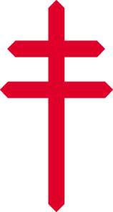

Pravoslávni križ je v osnovi [latinski križ](http://sl.wikipedia.org/w/index.php?title=Latinski_kri%C5%BE&action=edit) z dvema dodatnima prečkama, tako da ima skupaj tri prečke, dve pravokotni in eno poševno. Od zgoraj navzdol si sledijo krajša pravokotna prečka, daljša pravokotna prečka in krajša poševna prečka, katere levi krak je višji od desnega. Pravoslavni križ, ki je simbol [Ruske pravoslavne cerkve](http://sl.wikipedia.org/w/index.php?title=Ruska_pravoslavna_cerkev&action=edit), simbolizira [križ](http://sl.wikipedia.org/wiki/Kri%C5%BE), na katerem je bil križan [Jezus](http://sl.wikipedia.org/wiki/Jezus_Kristus), pri čemer zgornja prečka simbolizira deščico z napisom »INRI«, ki jo je dal pritrditi [Poncij Pilat](http://sl.wikipedia.org/wiki/Poncij_Pilat), poševna spodnja prečka pa stilizirano oporo za noge. Ta je bila del zgodnjih [krščanskih](http://sl.wikipedia.org/wiki/Kr%C5%A1%C4%8Danstvo) upodobitev križa. Kasnejše ljudsko izročilo je spodnji prečki pripisalo tudi simboliko usode obeh tatov, ki sta bila križana skupaj z Jezusom: levi, spokorjeni, je šel v [nebesa](http://sl.wikipedia.org/w/index.php?title=Nebesa&action=edit), desni, nespokorjeni pa v [pekel](http://sl.wikipedia.org/w/index.php?title=Pekel&action=edit).

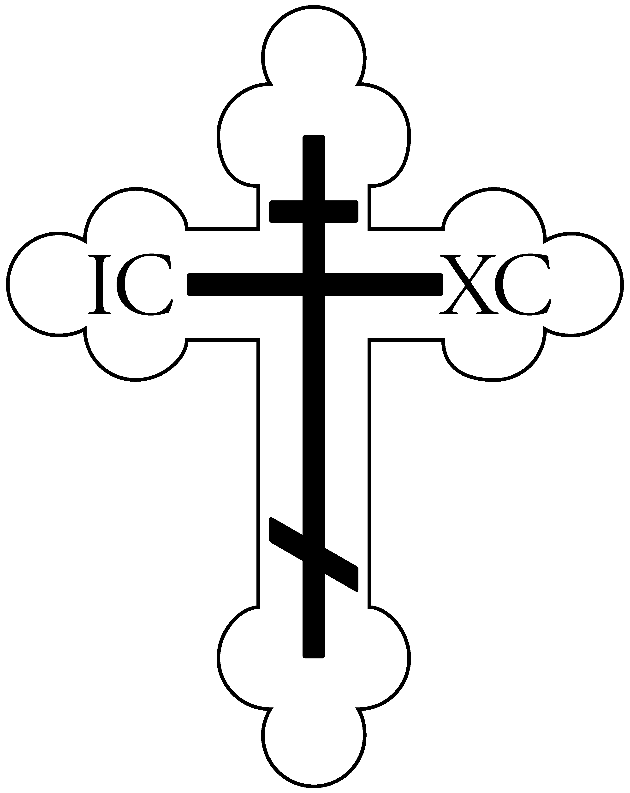

**Jeruzalemski križ** je v osnovi [grški križ](http://sl.wikipedia.org/w/index.php?title=Gr%C5%A1ki_kri%C5%BE&action=edit) s prečkami na koncu vsakega kraka ter z manjšim grškim križem v vsakem od štirih prostorov med krakoma. Domnevno si je tak križ za svoj simbol izbral [Baldvin](http://sl.wikipedia.org/w/index.php?title=Baldvin_Bujonski&action=edit), brat [lorenskega](http://sl.wikipedia.org/w/index.php?title=Lorena&action=edit) [vojvode](http://sl.wikipedia.org/wiki/Vojvoda) [Gotfrida Bujonskega](http://sl.wikipedia.org/w/index.php?title=Gotfrid_Bujonski&action=edit), ko so ga [leta](http://sl.wikipedia.org/wiki/Leto) [1100](http://sl.wikipedia.org/wiki/1100), leto po zavzetju [Jeruzalema](http://sl.wikipedia.org/wiki/Jeruzalem) v [prvi križarski vojni](http://sl.wikipedia.org/wiki/Prva_kri%C5%BEarska_vojna), kronali za [krščanskega](http://sl.wikipedia.org/wiki/Kr%C5%A1%C4%8Danstvo) [kralja](http://sl.wikipedia.org/wiki/Kralj) [Jeruzalema](http://sl.wikipedia.org/wiki/Jeruzalem). Po eni razlagi simbolizirajo križi pet [Jezusovih](http://sl.wikipedia.org/wiki/Jezus_Kristus) ran, po drugi predstavlja veliki križ Jezusa, preostali štirje pa štiri evangelije.Jeruzalemski križ [heraldično](http://sl.wikipedia.org/wiki/Heraldika) upodabljajo kot [zlat](http://sl.wikipedia.org/wiki/Zlato) ([rumen](http://sl.wikipedia.org/wiki/Rumena)) na [srebrnem](http://sl.wikipedia.org/wiki/Srebro) ([belem](http://sl.wikipedia.org/wiki/Bela)) polju, s čimer krši eno od temeljnih heraldičnih načel, ki prepoveduje kombinacijo kovine na kovino.Rdeč jeruzalemski križ najdemo danes na zastavi [Gruzije](http://sl.wikipedia.org/wiki/Gruzija).

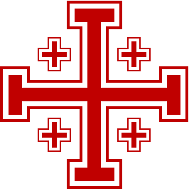

Grški križ

Pri grškem križu so vsi štirje kraki enako dolgi. V stari Grčiji je predstavljal štiri elemente – zemljo, zrak, ogenj in vodo, na starem Bližnjem vzhodu pa štiri smeri neba – sever, jug, vzhod in zahod – ter štiri vetrove.

V budizmu predstavlja prekrižani streli, ki kažeta moč Budove modrosti, zato ga uporabljajo pri obredih, imenuje pa se visra vajra.

V azteški mitologiji predstavlja kraj ali križišče posvečeno bogu Yacatecutliju (Gospod Nos).

Njegova različica, ki je priljubljena v grboslovju pa se imenuje *CVETNI KRIŽ* (fleuree, fleury)

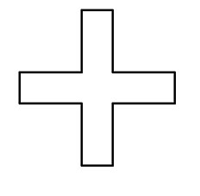

Ionski križ

Otoček Iona je del Notranjih Hebridov ob škotski severni obali. 563. leta n. št. je tam pristal Kolumb in začel pokristanjevati Škotsko. Iona je postala romarski kraj in ima močan verski pomen. Kasneje so tam ustanovili benediktinsko skupnost, zaradi svetosti pa so tam pokopani škotski, irski in norveški kralji.

Keltski križ

Imenovan je tudi *VISOKI KRIŽ*, je starodavno dovršeno okrašen križ z rezbarijami v keltskem slogu prepletenega vozlanja. Izvira iz desetega stoletja. Oblika se spreminja glede na starost in kraj izdelave, vedno pa imajo v sečišču krog in so dovršeno okrašeni.

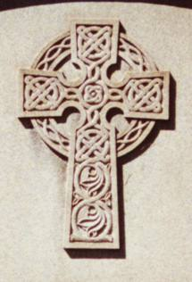

Koptski križ:

Uporablja ga egipčanska koptska (krščanska) cerkev, simbolizira pa križ na katerem je bil križan Jezus, štiri črke T, ki ga obkrožajo pa žeblje, s katerimi je bil pribit.

Križ patee-mantuanski križ:

Pogosto ga zasledimo vklesane v starih krščanskih zgradbah. Pogosto pa ga uporabljajo tudi za medalje in dekoracijo.Njegova polnejša oblika pa se imenuje *KRIŽ PATEE FORMEE.*



Križ štirih F :

Nemški križ, ki je sestavljen iz štirih črk f, ki pomenijo frisch (močan), fromm (bogaboječ), frolich (vesel) in frei (svoboden).

Križ trefly-deteljasti križ:

Znan tudi kot križ *BOTONEE*, po francoski besedi bouton, ki pomeni gumb ali popek. Gre za različico standardnega križa, le da se kraki končajo v obliki trilista.



Križ v obliki črke T:

Kristjani ga poznajo kot Antonov križ.Bil je tudi egipčanski simbol življenja, imenovan ključ Nila.

.



Kroglasti sekirasti križ

Pozna različica križa *FLEUREE* , ki jo občasno uporabljajo na okraskih in kolajnah.Po njem je oblikovan cantenburyjski križ.

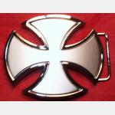

Papeški križ:

Trojni križ je eden od simbolov papeževanja. Papež- rimski škof- je svetovni voditelj Rimskokatoliške cerkve, katerega izvoli kardinalski zbor in papeško službo opravlja do smrti.



Petrov križ:

Ta križ se uporablja kot simbol sv. Petra, enega od Jezusovih učencev, ki ga je trikrat zatajil.

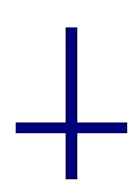

Posvečena cerkev:

Znamenje, ki kaže da je bila cerkev res posvečena. Najdemo ga vklesanega ob vhodu v cerkev ali pa naslikanega na steni.



Rimski sveti križ:

Postal je eden glavnih simbolov krščanstva, čeprav predstavlja napravo za mučenje, ki povzroči dolgo, počasno in boleče umiranje. Na tem zgledu je videti, kako je bil križ preoblikovan tako, da je njegov prvotni namen skoraj pozabljen.

**Krížarji** ali [božji](http://sl.wikipedia.org/wiki/Bog) [vitezi](http://sl.wikipedia.org/wiki/Vitez) so bili vojščaki, ki so na poziv [papeža](http://sl.wikipedia.org/wiki/Pape%C5%BE) sodelovali v [križarskih vojnah](http://sl.wikipedia.org/wiki/Kri%C5%BEarske_vojne), da bi iz rok [muslimanov](http://sl.wikipedia.org/wiki/Muslimani) osvobodili sveto mesto [Jeruzalem](http://sl.wikipedia.org/wiki/Jeruzalem).

Križarje so sestavljali: vitezi, princi, kmetje in romarji, ki so se odpravili na dolgo bojevito romanje iz zahodne Evrope v Palestino (današnji [Izrael](http://sl.wikipedia.org/wiki/Izrael)), imenovano križarski pohod. Pot je bila zelo težka, zato je veliko križarjev med potjo umrlo. Tisti pa, ki so se iz Palestine vrnili v Evropo, so prinesli s seboj [začimbe](http://sl.wikipedia.org/wiki/Za%C4%8Dimbe), [svilo](http://sl.wikipedia.org/wiki/Svila) in nove spretnosti, pa tudi islamsko znanost, na primer [matematiko](http://sl.wikipedia.org/wiki/Matematika) in [astronomijo](http://sl.wikipedia.org/wiki/Astronomija).

Ko je bilo križarskih vojn konec, je bila skrb križarjev, da so romarji varno prišli v sveto mesto. Ker so bili za storitve in usluge plačani, so kmalu postali zelo bogati. Vendar to ni bilo všeč ne cerkvi ne kralju, zato jih je cerkev obtožila krivoverstva. Veliko so jih pobili ali pa mučili. Tako je končalo eno največjih združenj v srednjem veku.

Leta [1212](http://sl.wikipedia.org/wiki/1212) je prišlo do tragičnega križarskega pohoda. Na tisoče krščanskih otrok se je peš odpravilo iz Evrope v Jeruzalem. Večina jih je na poti od lakote umrla, ali pa so jih prodali v suženjstvo.

KRIŽ KOT SIMBOL DRUGIH LJUDSTEV IN VED!

Ankh je starodavni egiptovski simbol, kateri kot hieroglif pomeni življenje, kot simbol pa je znak za zrak in vodo. Kaže neminljivo življenjsko silo.

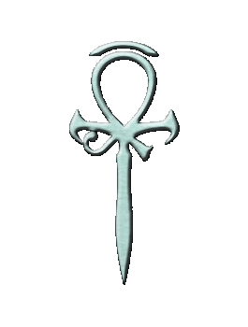

Svastika oziroma kljukasti križ:

*Svastika* je starodavna predstavitev sončeve poti in kroženje nebes. V vzhodnjaških kulturah predstavlja simbol za srečo, oživljenja in blaginje.

*Nacistični kljukasti križ* pa je uradni emblem Hitlerja in nacistične stranke. Svastika je obrnjena v smeri gibanja urinega kazalca in jo od takrat povezujejo z zlom. Od propada ta križ uporabljajo rasistične skupine za oznanjanje sovraštva, zlasti do pripadnikov judovske vere.

Svastika Kljukasti križ

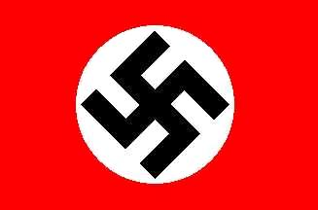

Odinov simbol oziroma križ je starodavni poganski simbol sonca. Odin je bil bog mrtvih.

Srbsko znamenje je bilo mogoče videti kot grafit med etničnimi vojnami v nekdanji Jugoslaviji.

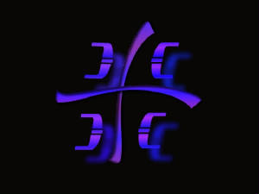

Železni križec ([nemško](http://sl.wikipedia.org/wiki/Nem%C5%A1%C4%8Dina) *Eisernes Kreuz*)

je bilo [vojaško odlikovanje](http://sl.wikipedia.org/wiki/Voja%C5%A1ko_odlikovanje) [Prusije](http://sl.wikipedia.org/wiki/Prusija), [Nemškega cesarstva](http://sl.wikipedia.org/w/index.php?title=Nem%C5%A1ko_cesarstvo&action=edit) in [Tretjega rajha](http://sl.wikipedia.org/wiki/Tretji_rajh), ki ga je ustanovil pruski kralj [Friedrich Wilhelm III.](http://sl.wikipedia.org/w/index.php?title=Friderik_III.&action=edit) in ga prvič podelil 10. marca [1813](http://sl.wikipedia.org/wiki/1813). Križec se podeljuje samo v času vojne in naj bi izviral iz simbolov nemških križarjev med leti [1074](http://sl.wikipedia.org/wiki/1074) in [1270](http://sl.wikipedia.org/wiki/1270). Križec so podeljevali v času [napoleonskih vojn](http://sl.wikipedia.org/w/index.php?title=Napoleonske_vojne&action=edit), [francosko-pruske vojne](http://sl.wikipedia.org/w/index.php?title=Francosko-pruska_vojna&action=edit), [Prve](http://sl.wikipedia.org/wiki/Prva_svetovna_vojna) in [Druge](http://sl.wikipedia.org/wiki/Druga_svetovna_vojna) svetovne vojne. Od maja [1945](http://sl.wikipedia.org/wiki/1945) križec ni bil več podeljen.

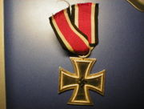

Železni križec 2. stopnje iz [druge svetovne vojne](http://sl.wikipedia.org/wiki/Druga_svetovna_vojna)

Čeprav je železni križec še vedno pogosto tesno povezan s predstavo [nacistične nemčije](http://sl.wikipedia.org/wiki/Tretji_rajh), je križec take oblike (ne pa odlikovanje samo) še vedno [simbol](http://sl.wikipedia.org/wiki/Simbol) nemških oboroženih sil ([Bundeswehr](http://sl.wikipedia.org/w/index.php?title=Bundeswehr&action=edit)).

Prekrižana meča simbolizirata smrt v boju, najpogosteje pa ju najdemo na zemljevidu kjer je označeno mesto boja.Sta tudi simbol vojaške avtoritete.

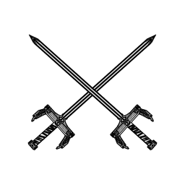

KRIŽI PRI NEBESNIH ZNAMENJIH!

MERKUR MARS

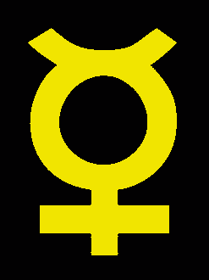

VENERA JUPITER

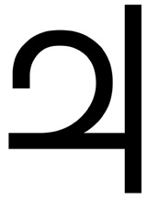

ZEMLJA SATURN

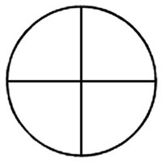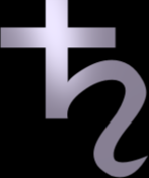

NEPTUN URAN

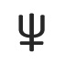

PLUTON CERES ASTEROID

